Цыпандин Николай Петрович Р3110

Домашнее задание № 3

Путь наибольшей пропускной способности

Вариант 28

|  |  |  |  |  |  |  |  |  |  |  |  |  |  |
| --- | --- | --- | --- | --- | --- | --- | --- | --- | --- | --- | --- | --- | --- |
| v/v | e0 | e1 | e2 | e3 | e4 | e5 | e6 | e7 | e8 | e9 | e10 | e11 | ri |
| e0 | **0** | 2 | 4 |  |  |  | 3 | 3 | 4 |  |  |  | 5 |
| e1 | 2 | **0** | 3 |  |  | 2 |  | 4 |  |  |  | 1 | 5 |
| e2 | 4 | 3 | **0** | 2 |  |  | 5 | 5 |  | 3 | 2 | 3 | 8 |
| e3 |  |  | 2 | **0** | 1 |  |  |  | 1 |  | 2 | 5 | 5 |
| e4 |  |  |  | 1 | **0** | 1 | 1 |  | 3 | 2 | 2 | 3 | 7 |
| e5 |  | 2 |  |  | 1 | **0** |  | 2 | 1 | 1 | 3 | 1 | 7 |
| e6 | 3 |  | 5 |  | 1 |  | **0** | 5 | 3 | 1 |  |  | 6 |
| e7 | 3 | 4 | 5 |  |  | 2 | 5 | **0** | 5 |  | 1 |  | 7 |
| e8 | 4 |  |  | 1 | 3 | 1 | 3 | 5 | **0** |  | 4 | 2 | 8 |
| e9 |  |  | 3 |  | 2 | 1 | 1 |  |  | **0** |  | 4 | 5 |
| e10 |  |  | 2 | 2 | 2 | 3 |  | 1 | 4 |  | **0** | 5 | 7 |
| e11 |  | 1 | 3 | 5 | 3 | 1 |  |  | 2 | 4 | 5 | **0** | 8 |

Построим граф, найдем путь с наибольшей пропускной способностью с помощью алгоритма ФРАНКА-ФРИША.

Обозначим s = x1, t = x4.

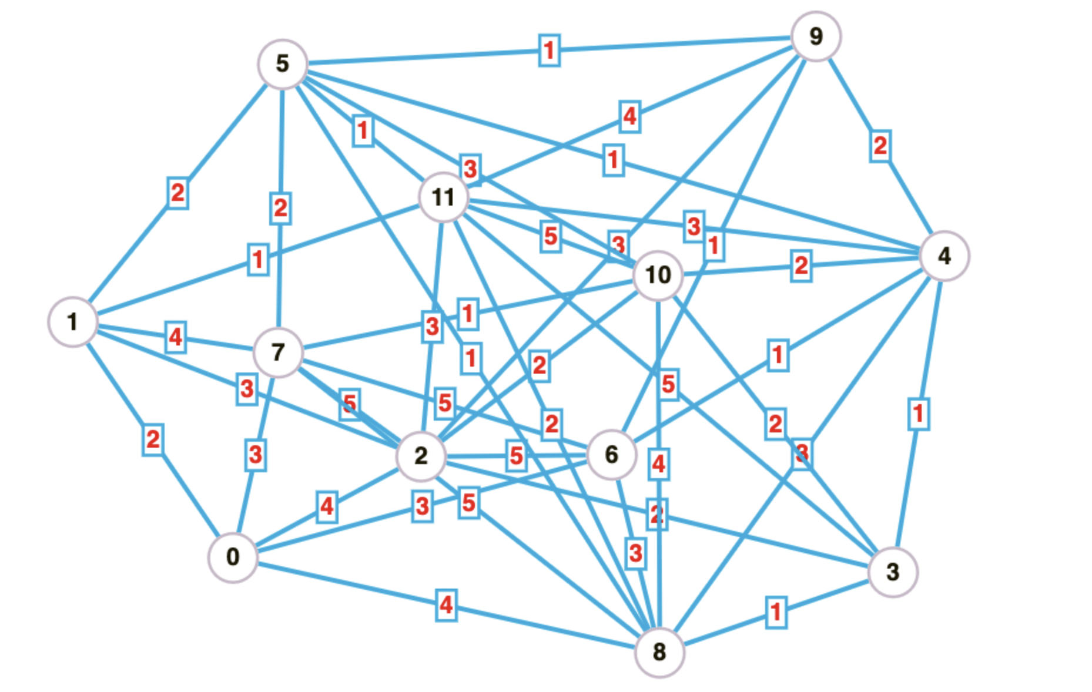

1. Проведем срез
2. Находим
3. Закорачиваем все ребра графа (xi, xj) с qij≥Q1. Это ребра (s, x7), (x0, x2), (x0, x8), (x2, x6), (x2, x7), (x3, x11), (x6, x7), (x7, x8), (x8, x10), (x9, x11), (x10, x11). Получаем граф G1.

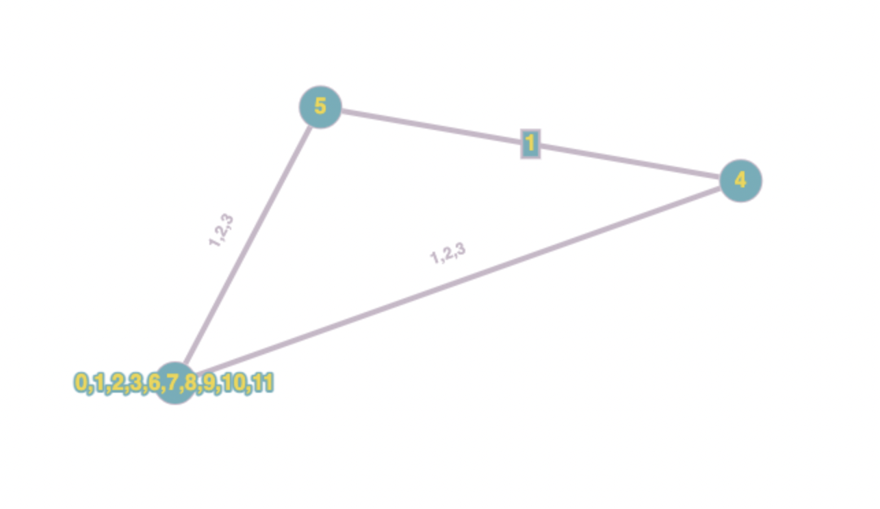

1. Проведем срез и находим
2. Закорачиваем все ребра графа (xi, xj) с qij≥Q1. Это ребра ((s, x0, x2, x3, x6, x7, x8, x9, x10, x11), x5) и ((s, x0, x2, x3, x6, x7, x8, x9, x10, x11), t).
3. Вершины x1 и x4 (s, t) соединены. Пропускная способность Q(P) = 3.
4. Строим граф, вершины которого - вершины исходного графа G, а ребра - ребра с пропускной способностью qij ≥ Q(P)
5. Один из возможных вариантов пути выделен желтой линией.

